Månedsplan for desember
Mandag | Tirsdag | Onsdag | Torsdag | Fredag
Uke 48 28.  Adventsamling | 29.  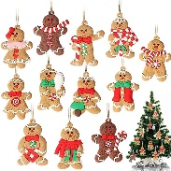  Grupper | 30.  Grupper | 1.  Grupper | 2.  Barnas julebord
Uke 49 5.  Adventsamling | 6.  Juleverksted | 7.  Juleverksted | 8.  Nissefest | 9.  Grupper
Uke 50 12.  Adventsamling | 13.  Luciafeiring | 14.  Juleverksted | 15.  Juleverksted | 16.  Grupper
Uke 51 19.  Adventsamling | 20.  Juleverksted | 21.  Juleverksted | 22.  Juleverksted | 23.  Lille julaften
Uke 52 26.  Barnehagen er stengt | 27.  Romjulskos | 28.  Romjulskos | 29.  Romjulskos | 30.  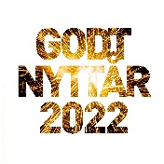  Romjulskos

